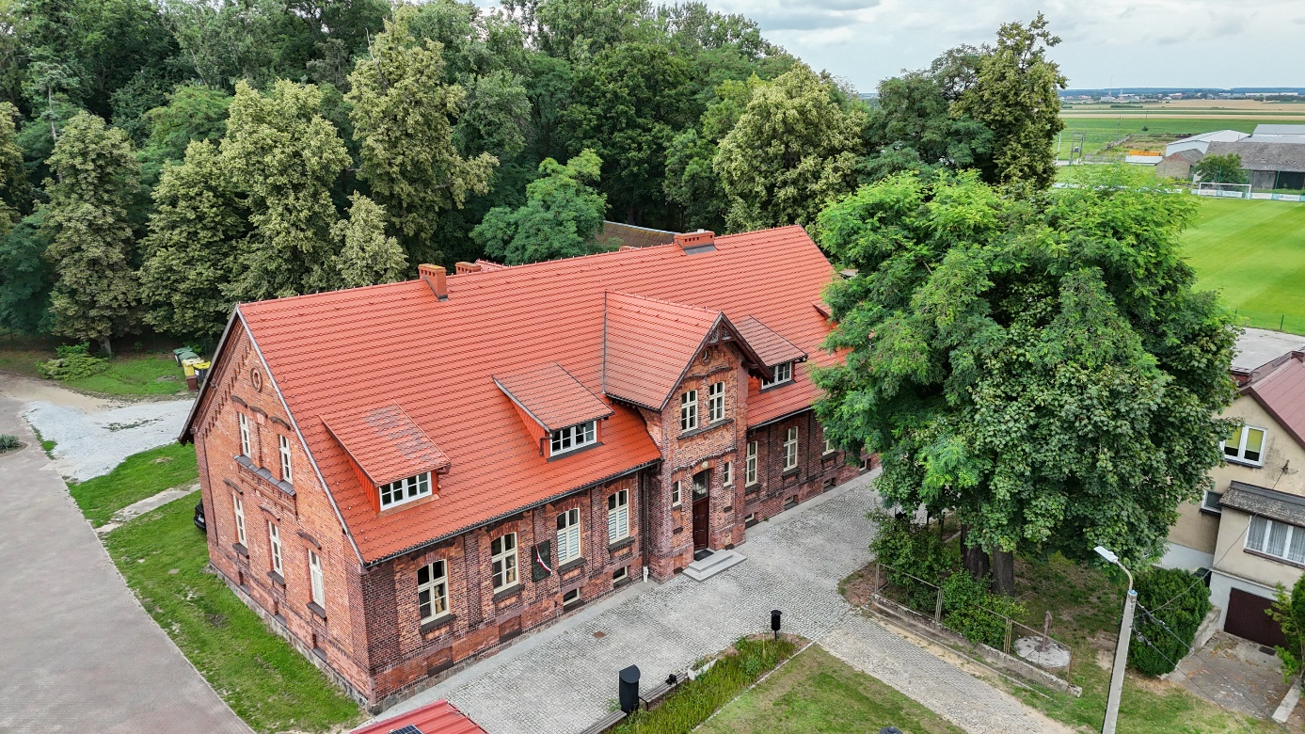
SPRAWOZDANIE Z REALIZACJI GMINNEGO
PROGRAMU OPIEKI NAD ZABYTKAMI
DLA GMINY ŁĘKA OPATOWSKA
NA LATA 2023 – 2026

za okres 2023 – 2024


Łęka Opatowska, październik 2025 r.
- WPROWADZENIE
Zgodnie z wymogami art. 87 ust. 1 ustawy z dnia 23 lipca 2003 r. o ochronie zabytków i opiece nad zabytkami (tekst jednolity: Dz.U. 2024 r., poz. 1292 ze zm.) Gmina Łęka Opatowska posiada „Gminny Program Opieki nad Zabytkami na lata 2023 - 2026” (zwany dalej PROGRAMEM). PROGRAM ten został przyjęty przez Radę Gminy Łęka Opatowska uchwałą nr LXV/378/2023 z dnia 27 września 2023 r. i ogłoszony w Dzienniku Urzędowym Województwa Wielkopolskiego w dniu 16 października 2023 r. pod pozycją 9027. Realizacja PROGRAMU weszła w życie po upływie 14 dni po jego ogłoszeniu w Dzienniku Urzędowym Województw Wielkopolskiego t.j.
w dniu 31 października 2023 r.
W myśl art. 87 ust. 5 w/w ustawy Wójt sporządza co dwa lata sprawozdanie z realizacji PROGRAMU, które przedstawi Radzie Gminy. Niniejsze sprawozdanie z realizacji „Gminnego Programu Opieki nad Zabytkami dla Gminy Łęka Opatowska na lata 2023 - 2026” z lat
2023 - 2024 stanowi wypełnienie prawnego zobowiązania Wójta, wynikającego z treści ww. ustawy o ochronie zabytków i opiece nad zabytkami.

Podstawowe cele programu opieki nad zabytkami zostały określone w art. 87 ustawy z dnia
23 lipca 2003 r. o ochronie zabytków i opieki nad zabytkami. Zgodnie z tym przepisem PROGRAM ma na celu, w szczególności:
- uwzględnianie uwarunkowań ochrony zabytków, w tym krajobrazu kulturowego
i dziedzictwa archeologicznego, łącznie z uwarunkowaniami ochrony przyrody i równowagi ekologicznej;
- zahamowanie procesów degradacji zabytków i doprowadzenie do poprawy stanu ich zachowania;
- wyeksponowanie poszczególnych zabytków oraz walorów krajobrazu kulturowego;
- podejmowanie działań zwiększających atrakcyjność zabytków dla potrzeb społecznych, turystycznych i edukacyjnych oraz wspieranie inicjatyw sprzyjających wzrostowi środków finansowych na opiekę nad zabytkami;
- określenie warunków współpracy z właścicielami zabytków, eliminujących sytuacje konfliktowe związane z wykorzystaniem tych zabytków;
- podejmowanie przedsięwzięć umożliwiających tworzenie miejsc pracy związanych z opieką nad zabytkami.

W ostatnich latach stan ewidencyjny zabytków wpisanych do Gminnej Ewidencji Zabytków gminy Łęka Opatowska (dalej GEZ) uległ znacznej zmianie, gdyż przed przystąpieniem do sporządzenia PROGRAMU przeprowadzono aktualizację GEZ i po uzgodnieniu z Wojewódzkim Urzędem Ochrony Zabytków w Poznaniu Delegatura w Kaliszu wykreślono z GEZ obiekty które już nie istniały albo zatraciły cechy zabytkowe i stylowe oraz te znajdujące się w bardzo złym stanie technicznym. Łącznie GEZ zmniejszyła się o 28 obiektów. W omawianym okresie sprawozdawczym, na wniosek właściciela nieruchomości, przeprowadzono jedno postępowanie
w celu wykreślenia obiektu z GEZ. Obecnie GEZ posiada 123 karty adresowe zabytków, które zostały wykonane według obowiązującego wzoru.
W skład GEZ wchodzą również zabytki ujęte w wojewódzkiej ewidencji zabytków oraz zabytki wpisane do rejestru zabytków.

REALIZACJA PROGRAMU

Sprawozdanie poprzedzono analizą i oceną poziomu realizacji planu, zgodnie z przyjętymi
w PROGRAMIE priorytetami.
Sprawozdanie zostało sporządzone w oparciu o dane, materiały i informacje pozyskane z referatów Urzędu Gminy.

W okresie sprawozdawczym na bieżąco prowadzono ze środków własnych pielęgnacje parków w Opatowie i Łęce Opatowskiej, które polegały między innymi na koszeniu, usuwaniu drzew stanowiących zagrożenie dla ludzi przebywających w parkach, na usuwaniu wywrotów oraz przeprowadzanie niezbędnych cięć pielęgnacyjnych (usuwanie posuszu w ramach zlikwidowania zagrożeń).
Przeprowadzono modernizację dachu na szkole podstawowej w Łęce Opatowskiej ze środków własnych w kwocie 1 531 174,11 zł. Sam obiekt nie jest zabytkiem, ale znajduje się na terenie objętym kartą adresową zabytku jako „Zespół budowlany: Dworsko – Parkowy”. Ponadto obiekt znajduje się na terenie Parku dworskiego wpisanego do rejestru zabytków Decyzją Wojewódzkiego Konserwatora Zabytków w Kaliszu z dnia 14.05.1996 r., pod nr rejestru: 726/A.
Wykonano Inwentaryzację dendrologiczną parku krajobrazowego w Łęce Opatowskiej, ze środków własnych, za kwotę 15 000,00 zł.
Zakończono prace przy budynku byłego posterunku straży granicznej w Opatowie przy
ul. Kępińskiej, związane z przebudową budynku ze zmianą sposobu użytkowania na rodzinny dom pomocy. Prace zostały wykonane przez Fundację Happy Kids i kosztowały 2 019 730,88 zł.
Gmina Łęka Opatowska dodatkowo zakupiła wyposażenie dla tego obiektu za kwotę 287 454,06 zł w tym otrzymała dofinansowanie w kwocie 229 963,25 zł.
Przeprowadzono „Termomodernizację budynków użyteczności publicznej w Gminie Łęka Opatowska”. Zadanie to składało się z dwóch części. Część 1, to termomodernizacja budynku Gminnej Biblioteki Publicznej w Łęce Opatowskiej z siedzibą w Opatowie, Opatów ul. Poznańska 59, 63 – 645 Łęka Opatowska. Koszt tej części zadania to 572 640,76 zł. Część 2, to Termomodernizacja budynku komunalnego w Rakowie, Raków 9, 63 – 645 Łęka Opatowska. Koszt tej części wyniósł 772 520,01 zł.
Łącznie całe zadanie wyniosło 1 345 160,77 zł w tym otrzymano dofinansowanie w kwocie 373 447,83 zł

Ponadto wykonano projekt „Adaptacja budynku Rządcówki na potrzeby biurowe”. Koszt tego projektu to 97 785,00 zł oraz wykonano koncepcję projektu zadania „Remont Domu Parafialnego w Siemianicach za kwotę 34 000,00 zł
W dniu 14.06.2024 r. została podpisana umowa pomiędzy Gminą Łęka Opatowska a Konsorcjum firm, Wielkopolska Akademia Nauki i Rozwoju Sp. z o.o. Sp.k. z siedzibą przy ul. Grochowskiej35, 60 – 277 Poznań oraz Joanna Michałowska prowadząca działalność gospodarczą pod firmą Krajowy Instytut Jakości Joanna Michałowska z siedzibą przy ul. Grochowskiej 35, 60 – 277 Poznań w przedmiocie wykonania usługi pn. Opracowanie Gminnego Programu Rewitalizacji Gminy Łęka Opatowska, zwanym dalej GPR. Koszty wykonania niniejszego zadania to 82 410,00 zł brutto, jednak w omawianym okresie sprawozdawczym nie dokonano żadnych płatności, gdyż w zawartej umowie zapisano, że pierwsza rata płatności tj. 43 050,00 zł brutto zostanie przekazana nie wcześniej niż 4 stycznia 2025 r. po wykonaniu określonych w umowie zadań.
W GPR na terenie Gminy Łęka Opatowska zostały wskazane obszary rewitalizacji w Łęce Opatowskiej, Opatowie oraz w Siemianicach. Na obszarach rewitalizacji wskazano nieruchomości które najbardziej wymagają uwagi, tak zwane projekty zintegrowane tj. W miejscowości Opatów jest to działka nr ewid. 188, teren szkoły podstawowej, działki nr ewid. 1037, 1038/6, teren parku i remizy strażackiej wraz z parkingiem oraz działki nr ewid. 259/1, 260/2, 261/5, teren biblioteki. W miejscowości Łęka Opatowska jest to działka nr ewid. 465/6, teren parku, szkoły podstawowej, rządcówki i boiska oraz działka nr ewid. 363/23, teren dworca kolejowego. W miejscowości Siemianice jest to działka nr ewid. 225, teren boiska, działka nr ewid. 223/4, teren domu parafialnego, działka nr ewid. 223/1, teren placu zabaw oraz działka nr ewid. 223/3, teren szatni sportowej. Dzięki temu programowi będzie można uzyskiwać środki na przeprowadzenie rewitalizacji danych obszarów w których skład wchodzą obiekty wpisane do Rejestru Zabytków oraz do GEZ.
Ponadto w ramach zintegrowanej ochrony dziedzictwa kulturowego i środowiska przyrody na bieżąco w ramach potrzeb, konsekwentnie egzekwowane są zapisy dotyczące działalności inwestycyjnej na obszarach w miejscowych planach zagospodarowania przestrzennego (głównie w zakresie wysokości zabudowy, jej charakteru i funkcji). Na bieżąco również uzgadniane są z Wojewódzkim Urzędem Ochrony Zabytków projekty opracowywanych planów zagospodarowania przestrzennego oraz projektów decyzji o ustaleniu warunków zabudowy.
Udostępnianie w ramach potrzeb informacji o zabytkach w formie elektronicznej oraz papierowej.

Na podstawie analizy informacji zawartych w niniejszym sprawozdaniu można stwierdzić, że
w okresie sprawozdawczym, cele zawarte w Gminnym Programie Opieki Nad Zabytkami Dla Gminy Łęka Opatowska na lata 2023-2026, były realizowane w miarę możliwości dostępnych środków prawnych i finansowych.
Wszelkie prace konserwatorskie, budowlane dotyczące obiektów wpisanych do rejestru zabytków oraz do GEZ były realizowane zgodnie z wymogami Wojewódzkiego Urzędu Ochrony Zabytków, po uzyskaniu stosownych decyzji i pozwoleń na prowadzenie prac.

